**Tugas Praktikum Analisis Algoritma**

Laporan ini ditujukan untuk memenuhi tugas praktikum analisis algoritma



Anugerah Prima Bagaskara 140810180006

# **Fakultas Matematika dan Ilmu**

# **Pengetahuan Alam Universitas Padjadjaran**

# **2019**

**Studi Kasus 5: Mencari Pasangan Titik Terdekat (Closest Pair of Points)** Tugas:

1. Buatlah program untuk menyelesaikan problem closest pair of points menggunakan algoritma divide & conquer yang diberikan. Gunakan bahasa C++ Program :

|  |
| --- |
|  |
| /*  Nama : Anugerah Prima Bagaskara  NPM : 140810180006 Kelas : B  Tanggal : 31 Maret 2020  Program : Closest Pair of Point  */    // A divide and conquer program in C++ // to find the smallest distance from a // given set of points.    #include <bits/stdc++.h>  using namespace std;    // A structure to represent a Point in 2D plane class Point { public: int x, y;  };    /* Following two functions are needed for library function qsort().  Refer: http://www.cplusplus.com/reference/clibrary/cstdlib/qsort/ */    // Needed to sort array of points // according to X coordinate  int compareX(const void* a, const void* b){ Point *p1 = (Point *)a, *p2 = (Point *)b; return (p1->x - p2->x);  }    // Needed to sort array of points according to Y coordinate int compareY(const void* a, const void* b){ Point *p1 = (Point *)a, *p2 = (Point *)b; |

|  |
| --- |
| return (p1->y - p2->y);  }    // A utility function to find the // distance between two points float dist(Point p1, Point p2){  return sqrt( (p1.x - p2.x)*(p1.x - p2.x) +  (p1.y - p2.y)*(p1.y - p2.y)  );  }    // A Brute Force method to return the  // smallest distance between two points  // in P[] of size n  float bruteForce(Point P[], int n){ float min = FLT_MAX;  for (int i = 0; i < n; ++i) for (int j = i+1; j < n; ++j) if (dist(P[i], P[j]) < min) min = dist(P[i], P[j]);  return min;  }    // A utility function to find // minimum of two float values float min(float x, float y){ return (x < y)? x : y;  }    // A utility function to find the  // distance beween the closest points of  // strip of given size. All points in  // strip[] are sorted accordint to  // y coordinate. They all have an upper // bound on minimum distance as d.  // Note that this method seems to be  // a O(n^2) method, but it's a O(n)  // method as the inner loop runs at most 6 times float stripClosest(Point strip[], int size, float d) { float min = d; // Initialize the minimum distance as d    qsort(strip, size, sizeof(Point), compareY);    // Pick all points one by one and try the next points till the difference |
| // between y coordinates is smaller than d.  // This is a proven fact that this loop runs at most 6 times for (int i = 0; i < size; ++i)  for (int j = i+1; j < size && (strip[j].y - strip[i].y) < min; ++j) if (dist(strip[i],strip[j]) < min) min = dist(strip[i], strip[j]);    return min;  }    // A recursive function to find the  // smallest distance. The array P contains // all points sorted according to x coordinate float closestUtil(Point P[], int n){  // If there are 2 or 3 points, then use brute force if (n <= 3)  return bruteForce(P, n);    // Find the middle point int mid = n/2;  Point midPoint = P[mid];    // Consider the vertical line passing  // through the middle point calculate  // the smallest distance dl on left // of middle point and dr on right side float dl = closestUtil(P, mid);  float dr = closestUtil(P + mid, n - mid);    // Find the smaller of two distances float d = min(dl, dr);    // Build an array strip[] that contains  // points close (closer than d)  // to the line passing through the middle point  Point strip[n]; int j = 0;  for (int i = 0; i < n; i++)  if (abs(P[i].x - midPoint.x) < d) strip[j] = P[i], j++;    // Find the closest points in strip.  // Return the minimum of d and closest  // distance is strip[]  return min(d, stripClosest(strip, j, d) ); |
| }    // The main functin that finds the smallest distance  // This method mainly uses closestUtil() float closest(Point P[], int n){  qsort(P, n, sizeof(Point), compareX);    // Use recursive function closestUtil()  // to find the smallest distance return closestUtil(P, n);  }    // Driver code int main(){  Point P[] = {{6, 1}, {4, 12}, {44, 56}}; int n = sizeof(P) / sizeof(P[0]);  cout << "The smallest distance is " << closest(P, n); return 0;  } |

Screenshot :

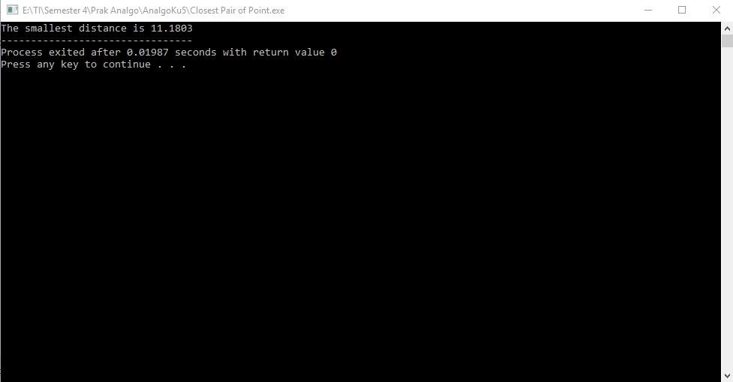

1. Tentukan rekurensi dari algoritma tersebut, dan selesaikan rekurensinya menggunakan metode recursion tree untuk membuktikan bahwa algoritma tersebut memiliki Big-O (n lg n) Jawab :

Kompleksitas Waktu

Biarkan kompleksitas waktu dari algoritma di atas menjadi T (n). Mari kita asumsikan bahwa kita menggunakan algoritma pengurutan O (nLogn). Algoritma di atas membagi semua titik dalam dua set dan secara rekursif memanggil dua set. Setelah membelah, ia menemukan strip dalam waktu O (n), mengurutkan strip dalam waktu O (nLogn) dan akhirnya menemukan titik terdekat dalam strip dalam waktu O (n).

Jadi T (n) dapat dinyatakan sebagai berikut

T (n) = 2T (n / 2) + O (n) + O (nLogn) + O (n)

T (n) = 2T (n / 2) + O (nLogn)

T (n) = T (n x Logn x Logn)

Catatan

* 1. Kompleksitas waktu dapat ditingkatkan menjadi O (nLogn) dengan mengoptimalkan langkah 5 dari algoritma di atas.
  2. Kode menemukan jarak terkecil. Dapat dengan mudah dimodifikasi untuk menemukan titik dengan jarak terkecil.
  3. Kode ini menggunakan pengurutan cepat yang bisa O (n ^ 2) dalam kasus terburuk. Untuk memiliki batas atas sebagai O (n (Logn) ^ 2), algoritma pengurutan O (nLogn) seperti pengurutan gabungan atau pengurutan tumpukan dapat digunakan

**Studi Kasus 6: Algoritma Karatsuba untuk Perkalian Cepat** Tugas:

1. Buatlah program untuk menyelesaikan problem fast multiplication menggunakan algoritma divide & conquer yang diberikan (Algoritma Karatsuba). Gunakan bahasa C++ Jawab :

Program :

|  |
| --- |
|  |
| /*  Nama : Anugerah Prima Bagaskara  NPM : 140810180006 Kelas : B  Tanggal : 31 Maret 2020  Program : Problem Fast Multiplication Karatsuba Algorithm */    // C++ implementation of Karatsuba algorithm for bit string multiplication. #include<iostream>  #include<stdio.h> |

|  |
| --- |
| using namespace std;    // FOLLOWING TWO FUNCTIONS ARE COPIED FROM http://goo.gl/q0OhZ  // Helper method: given two unequal sized bit strings, converts them to // same length by adding leading 0s in the smaller string. Returns the  // the new length  int makeEqualLength(string &str1, string &str2){ int len1 = str1.size(); int len2 = str2.size(); if (len1 < len2){  for (int i = 0 ; i < len2 - len1 ; i++)  str1 = '0' + str1; return len2;  }  else if (len1 > len2){  for (int i = 0 ; i < len1 - len2 ; i++) str2 = '0' + str2;  }  return len1; // If len1 >= len2  }    // The main function that adds two bit sequences and returns the addition string addBitStrings( string first, string second ){ string result; // To store the sum bits    // make the lengths same before adding int length = makeEqualLength(first, second); int carry = 0; // Initialize carry    // Add all bits one by one for (int i = length-1 ; i >= 0 ; i--){ int firstBit = first.at(i) - '0'; int secondBit = second.at(i) - '0';    // boolean expression for sum of 3 bits int sum = (firstBit ^ secondBit ^ carry)+'0';    result = (char)sum + result;    // boolean expression for 3-bit addition  carry = (firstBit&secondBit) | (secondBit&carry) | (firstBit&carry);  }    // if overflow, then add a leading 1 |
| if (carry) result = '1' + result;    return result;  }    // A utility function to multiply single bits of strings a and b int multiplyiSingleBit(string a, string b) { return (a[0] - '0')*(b[0] - '0');  }    // The main function that multiplies two bit strings X and Y and returns  // result as long integer  long int multiply(string X, string Y){  // Find the maximum of lengths of x and Y and make length  // of smaller string same as that of larger string int n = makeEqualLength(X, Y);    // Base cases if (n == 0) return 0;  if (n == 1) return multiplyiSingleBit(X, Y);    int fh = n/2; // First half of string, floor(n/2) int sh = (n-fh); // Second half of string, ceil(n/2)    // Find the first half and second half of first string. // Refer http://goo.gl/lLmgn for substr method  string Xl = X.substr(0, fh);  string Xr = X.substr(fh, sh);    // Find the first half and second half of second string string Yl = Y.substr(0, fh);  string Yr = Y.substr(fh, sh);    // Recursively calculate the three products of inputs of size n/2 long int P1 = multiply(Xl, Yl); long int P2 = multiply(Xr, Yr);  long int P3 = multiply(addBitStrings(Xl, Xr), addBitStrings(Yl, Yr));    // Combine the three products to get the final result. return P1*(1<<(2*sh)) + (P3 - P1 - P2)*(1<<sh) + P2; }    // Driver program to test aboev functions int main(){  printf ("%ld\n", multiply("1111", "0010")); |

printf ("%ld\n", multiply("1100", "0011")); printf ("%ld\n", multiply("1100", "1010")); printf ("%ld\n", multiply("0001", "1110")); printf ("%ld\n", multiply("0000", "1010")); printf ("%ld\n", multiply("0111", "1110")); printf ("%ld\n", multiply("0011", "1100"));

}

Screenshot :

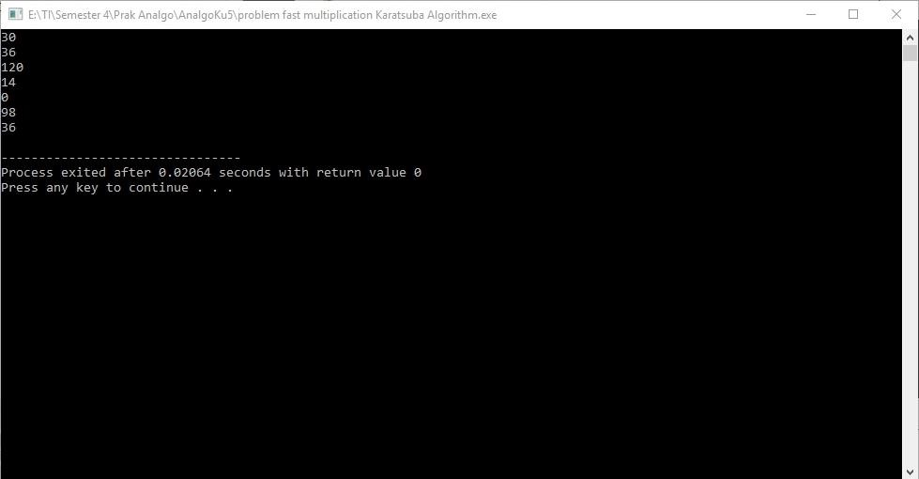

1. Rekurensi dari algoritma tersebut adalah T (n) = 3T (n / 2) + O (n), dan selesaikan rekurensinya menggunakan metode substitusi untuk membuktikan bahwa algoritma tersebut memiliki Big-O (n lg n) Jawab :

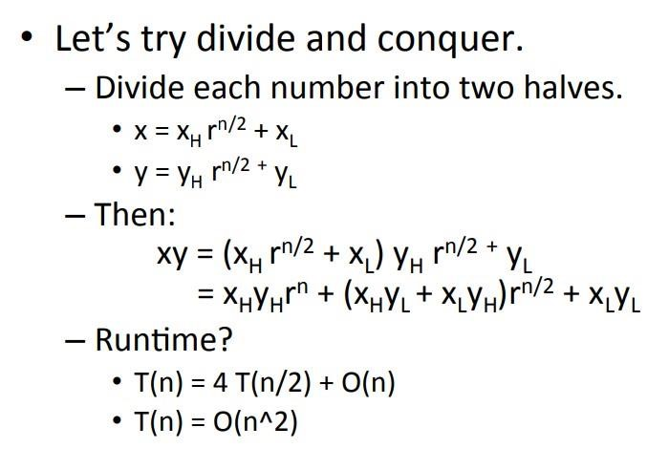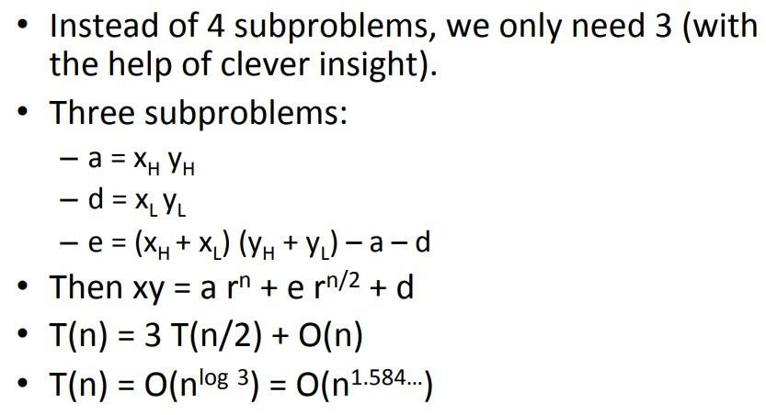

**Studi Kasus 7: Permasalahan Tata Letak Keramik Lantai (Tilling Problem)** Tugas:

1. Buatlah program untuk menyelesaikan problem tilling menggunakan algoritma divide & conquer yang diberikan. Gunakan bahasa C++ Jawab :

Program :

|  |
| --- |
| /*  Nama : Anugerah Prima Bagaskara  NPM : 140810180006  Kelas : B  Tanggal : 31 Maret 2020  Program : Tilling Problem  */    // C++ implementation to count number of ways to  // tile a floor of size n x m using 1 x m tiles  #include <bits/stdc++.h>  using namespace std;    // function to count the total number of ways |
| int countWays(int n, int m)  {    // table to store values // of subproblems int count[n + 1]; count[0] = 0;    // Fill the table upto value n for (int i = 1; i <= n; i++) { // recurrence relation if (i > m) count[i] = count[i - 1] + count[i - m];    // base cases else if (i < m) count[i] = 1;    // i = = m else count[i] = 2;  }    // required number of ways return count[n];  }    // Driver program to test above int main()  { int n = 4, m = 2; cout << "Number of ways = " << countWays(n, m); return 0;  } |

Screenshot :

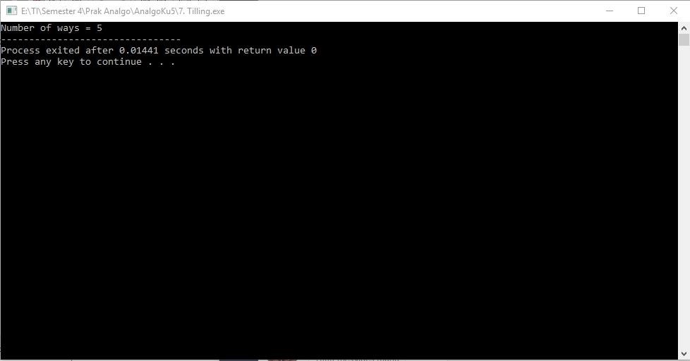

// n adalah ukuran kotak yang diberikan, p adalah lokasi sel yang hilang Tile (int n, Point p)

* 1. Kasus dasar: n = 2, A 2 x 2 persegi dengan satu sel yang hilang tidak ada apaapanya tapi ubin dan bisa diisi dengan satu ubin.

* 1. Tempatkan ubin berbentuk L di tengah sehingga tidak menutupi subsquare n / 2

* n / 2 yang memiliki kuadrat yang hilang. Sekarang keempatnya subskuen ukuran n / 2 x n / 2 memiliki sel yang hilang (sel yang tidak perlu diisi). Lihat

gambar 2 di bawah ini.

* 1. Memecahkan masalah secara rekursif untuk mengikuti empat. Biarkan p1, p2, p3 dan p4 menjadi posisi dari 4 sel yang hilang dalam 4 kotak. a) Ubin (n / 2, p1)
  2. Ubin (n / 2, p2)
  3. Ubin (n / 2, p3)
  4. Ubin (n / 2, p3)

1. Relasi rekurensi untuk algoritma rekursif di atas dapat ditulis seperti di bawah ini. C adalah konstanta. T (n) = 4T (n / 2) + C. Selesaikan rekurensi tersebut dengan Metode Master Jawab :

Kompleksitas Waktu:

Relasi perulangan untuk algoritma rekursif di atas dapat ditulis seperti di bawah ini. C adalah konstanta.

T (n) = 4T (n / 2) + C

Rekursi di atas dapat diselesaikan dengan menggunakan Metode Master dan kompleksitas waktu adalah O (n2)

Bagaimana cara kerjanya?

Pengerjaan algoritma Divide and Conquer dapat dibuktikan menggunakan Mathematical Induction. Biarkan kuadrat input berukuran 2k x 2k di mana k> = 1.

Kasus Dasar: Kita tahu bahwa masalahnya dapat diselesaikan untuk k = 1. Kami memiliki 2 x 2 persegi dengan satu sel hilang.

Hipotesis Induksi: Biarkan masalah dapat diselesaikan untuk k-1.

Sekarang perlu dibuktikan untuk membuktikan bahwa masalah dapat diselesaikan untuk k jika dapat diselesaikan untuk k-1. Untuk k, ditempatkan ubin berbentuk L di tengah dan memiliki empat subsqure dengan dimensi 2k-1 x 2k-1 seperti yang ditunjukkan pada gambar 2 di atas. Jadi jika dapat menyelesaikan 4 subskuares, dapat menyelesaikan kuadrat lengkap.